联合金融工程，国信金融工程 microbell p5w

13837179992

# 统计套利之配对交易策略

**目录**

1. **配对交易概述**
2. **模型说明**
3. **实证研究**

首先先介绍第一块内容，什么是配对交易，**配对交易**（ Paris Trading）是统计套利策略的一种，它寻找同一行业中股价具备均衡关系的两家上市公司，做空近期相对强势的股票，同时做多相对弱势股，以期两者股价重返均衡值时，平仓赚取两只股票价差变动的收益。

它的**用途**：配对交易由于同时做多和做空同行业的股票，对冲了大部分市场风险，因而是一种市场中性策略，和大盘走势的相关度较低。在整个市场无明显趋势性机会时，可以通过配对交易避免股市系统风险的影响，获取 alpha 绝对收益。对于不能参与融资融券业务的机构投资者来说，可以利用配对交易的原理，将手头持有的股票和市场上适合与之配对的股票进行阶段性替换，实现组合收益的加强，该方法尤其适合指数加强型产品。

接下来对模型进行说明，配对**交易模型**需要解决两个问题： 1. 如何选取股票对； 2. 如何交易，即何时建仓、平仓。

**2.1股票对筛选模型**

我们把研究的范围限定在沪深300指数成分股，股票对选取方法如下：  
1) 行业划分。为了保证选出的股票对在主营业务上相近，我们对沪深300指数成分股进行行业划分，在同一行业内筛选股票对。需要注意的是，行业划分的越细，同行业内公司的“相似度”可能会越高，但相应的行业内个股数目会减少，能筛选出的股票对数目也就越少，因此行业划分需要把握一定的尺度。

2) 收益率相关性。配对的股票在股价走势上应具备一定的正相关性，我们要求配对的股票历史收益率的相关系数大于一定的阀值。

3) 股价序列的协整性检验。 如果两只股票的价差有围绕均值上下波动的平稳性，则称两只股票的股价序列是协整的（ Cointegration），股价序列的协整性可以通过统计方法来检验。我们要求两只股票的历史股价序列能通过95%置信度的统计检验。需要说明的是，为了统计检验的需要，股价序列要先取对数。假设 $P_{t}^{A}$, $P_{t}^{B}$ 分别表示股票 A 和B在t时刻的价格，且它们的对数序列log($P_{t}^{A}$)和log($P_{t}^{B}$)满足协整关系，协整系数为β，则两只股票股票t时刻的价差计算公式为

$S_{t}$ = log($P_{t}^{A}$)-β log($P_{t}^{B}$)

其中β表示的是做多和做空股票的资金比例，它通过log($P_{t}^{A}$)对log($P_{t}^{B}$)回归计算得到。为了便于观察，我们把价差 $S_{t}$ 做标准化处理

$${\tilde{s}}_{t}=(S_{t}-)/$$

其中μ为历史价差的均值，σ为历史价差的标准差， ${\tilde{s}}_{t}$ 表示价差 $S_{t}$ 偏离历史均值多少个标准差。

4) 价差形态过滤。 对于满足协整关系的两只股票，我们进一步要求价差回复到均值的速度要足够快，两只股票最好是交替相对走强，这样会有更多的交易机会。

**图一 股票对筛选方法**

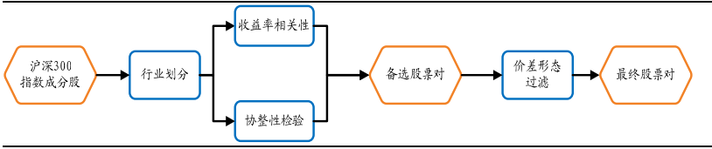

上述四个步骤都是针对股票历史数据做的分析，筛选出来的股票对具备实施配对交易的条件，但并不能保证绝对盈利，实际操作中投资者应时刻关注上市公司基本面的变化，一些促发因素会破坏两只股票原有的均衡关系。例如泸州老窖与五粮液的价差走势如图二所示，整个 2010年两者的价差基本维持在均值附近上下波动，该股票对可以通过上面的四步筛选过程。但进入2011年后，泸州老窖的股价相对五粮液一路走高，两者价差呈现单边走强的趋势，不再回归均值。对此，我们一方面要通过基本面、消息面的分析尽量避免选取这样的股票对交易，另一方面要设计好交易策略，及时发现价差形态的剧变，止损控制风险。

**图二 泸州老窖 VS 五粮液价差**

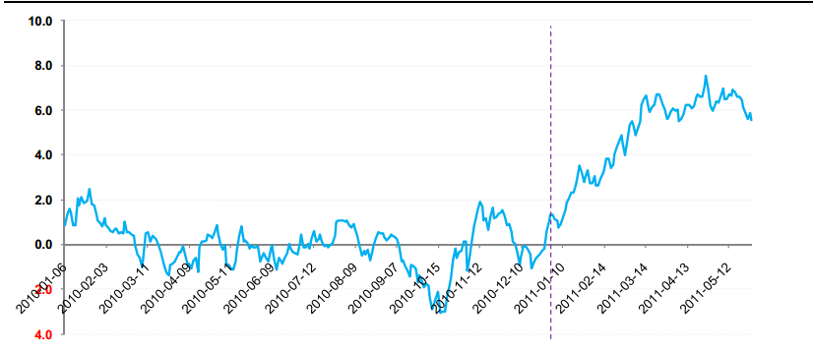

**2.2 标准配对交易策略**

标准交易模型仅需设置一个建仓阀值δ，当价差大于δ或小于−δ时建仓，然后等价差回复到均值0处时再平仓，具体流程如图三所示。我们针对上节提到的价差可能发生突变的情形，加入了一个止损策略：判断价差的绝对值是否大于3。因为从统计上讲，如果配对的两只股票保持协整关系，那么它们的价差绝对值大于3的概率小于0.3%，一旦出现价差绝对值大于3的情况，我们即可认为股票对原有的协整关系被破坏，应立即止损。

**图三 标准交易策略**

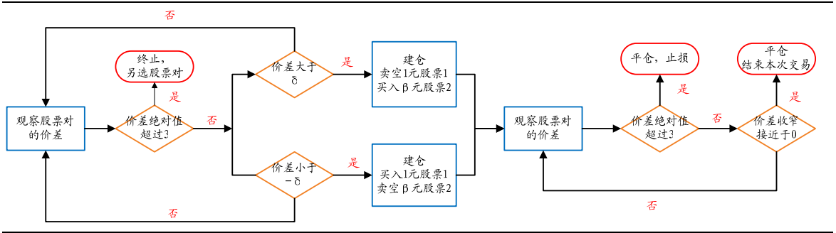

最后介绍一下配对交易策略的实证研究，我们以 2011 年 5 月 27 日沪深 300 指数的成分股为研究对象，并假设它们都可以融券卖空。首先对样本股票进行行业划分，然后从 2009 年 1 月 1 日起，每季度初按照上述的筛选方法筛选出适合配对交易的股票对，对当季内发出建仓信号的股票对按标准配对交易模型进行交易。为尽量避免交易样本之间的重叠，我们限定单次交易时间不超过 60 个交易日， 60 个交易日内价差仍未回复均值的，强行平仓了结交易。交易费用设

置为单边 0.25%（ 0.05%佣金+0.2%冲击成本），融券年费率为 8.6%. 需要说明的是，上市公司的主营业务历史上可能发生变更，从而影响到行业的划分和配对交易的效果，但这种情况出现的次数很少，对实证结果的影响可以忽略。

* 1. **标准配对交易策略实证结果**

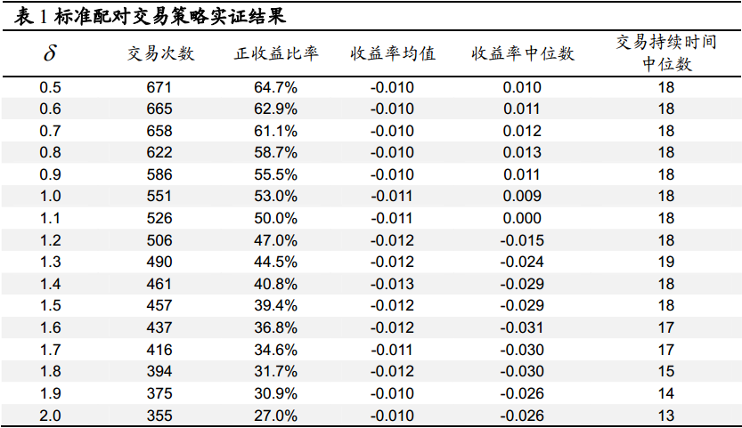

我们设置了不同的建仓阀值δ进行交易，实证结果如表 1 所示，可以看到：

1) 阀值δ越大，模型发出的交易信号就越少，配对交易的次数也就越少；

2) 配对交易的亏损有两个原因：价差剧变，绝对值突破 3 或者价差在 60 个交易日内仍未回归均值被强行平仓。配对交易亏损的次数不会因为δ的设置而发生太大改变，而与此同时，高阀值δ将错过低阀值情况下可能成功的配对交易机会，因此最终的结果是δ越大，配对交易的成功率，即正收益比率也就越小。

3) 阀值δ设置的越大，价差回归均值后配对交易的收益也就越高，但由于成功率同时大幅降低，因而总体的平均收益率随δ的增大而减少。

综合来看，按标准的配对交易策略进行操作的话，结果不尽如人意。

* 1. **改进策略 1 实证结果**

针对标准配对交易策略的不足，可以采用如下改进方式：等价差突破阀值后，反向回归穿越阀值时再建仓（图 四）。我们称这种策略为延后开仓策略。延后开仓的好处在于一方面可以更加准确的判断出价差向均值回归的趋势，另一方面当价差出现图 二所示的单边走强的情形时，延后开仓策略不会发出建仓信号，从而可以避免一部分损失，提升配对交易的收益。

表 2 的实证结果也说明了这点，延后开仓策略相对标准策略而言大幅提升了配对交易的成功率和平均收益，但交易次数明显减少，主要是由于避免了一些价差单边走强或长期不回归均值的情况。另外，注意到收益率中位数随δ的增大呈现先增后减的趋势，这主要是因为δ数值的增大对策略收益的影响有两方面：一方面减少了低阀值情况下可能成功的交易机会，另一方面提高了单次交易成功后的收益。 δ对策略总体收益的影响会在一个点达到最优，从实证结果看，δ取值在 0.8–1.1 间是不错的选择。

**图四 延后开仓策略示意图**

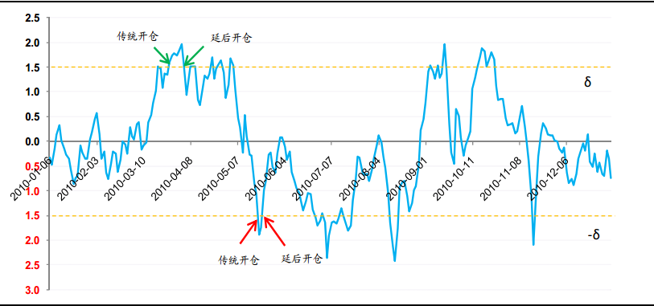

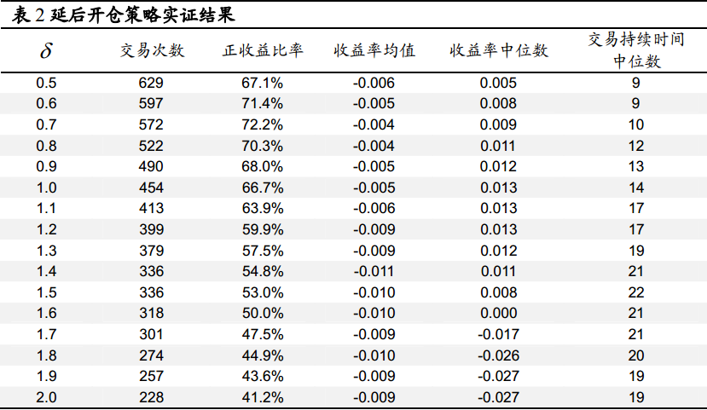

* 1. **改进策略 2 实证结果**

标准配对交易策略和改进策略 1 都是等价差回复到均值附近时再平仓，而实际交易中经常会发现价差虽然在向均值的方向回归，但没有回归到均值，而是在离均值一定距离处又掉头远离均值，为捕捉前期价差回归那一段的收益，我们可以采取提前平仓的策略，和延后开仓策略一起构成改进策略 2（图 五）。这里设置了两个阀值δ1和δ2 ，分别为建仓阀值和平仓阀值，配对交易在δ2而非均值处平仓。在实证过程中，我们设置δ2 = δ1--1，建仓线与平仓线保持一个标准差的距离。这样的改进一方面能捕捉到更多的交易机会，但另一方面也会降低单次交易的收益，因此它对策略总体收益的影响偏中性。 如表 3 所示，改进策略 2 相对改进策略 1 而言，在成功率和收益上都有提升，特别是δ1 较大时，提升的幅度非常明显，此外改进策略 2 也显著降低了单次交易持续的时间。

**图五 延后开仓+提前平仓策略示意图**

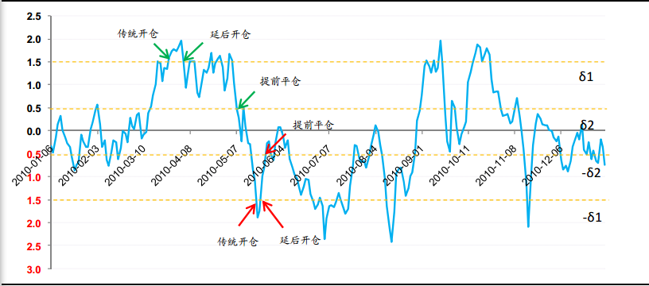

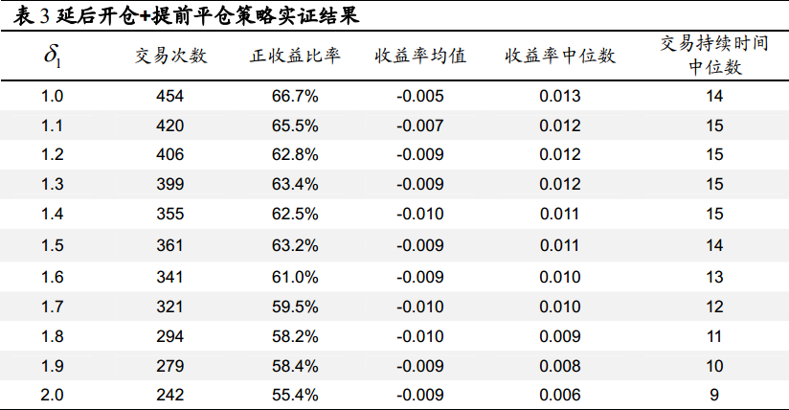

* 1. **策略的稳定性与行业适用性**

我们以延后开仓策略（δ =1）为例说明配对交易策略在不同市场行情下的稳定性。从图六 可以看到，策略一直保持了较高的成功率，但最近三个季度的收益较低，实际操作中可以考虑利用融资融券的杠杆增强配对交易的收益。

**图六 策略的稳定性**

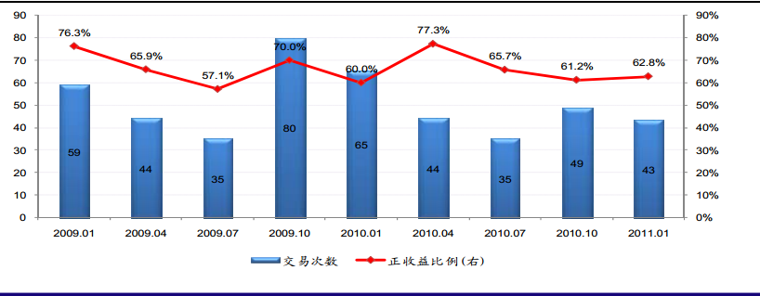

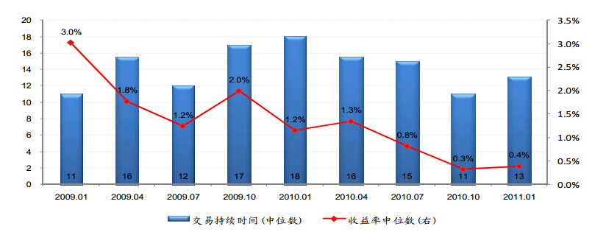

**结论：**配对交易属于统计套利策略的一种，实证的结果显示，目前 A 股市场套利空间十分可观，在不考虑融资融券的杠杆效应情况下，按中位数估算，配对交易可在3周左右时间获得1.3%的绝对收益。地产、煤炭、钢铁行业的个股由于同质性高，更适合采用配对交易策略，而银行股由于价差的波动性相对较低，采用配对交易的收益不明显。